**Gargždų „Vaivorykštės“ gimnazija**

**ELEKTROS AKUMULIATORIAI**

**VEIKIMO PRINCIPAS**

Fizikos referatas

Darbą atliko

IV klasės mokiniai

Augustas Arcišauskis

Edvardas Janevičius

Edgaras Lengvinas

Arijus Zuzevičius

Darbą vertino

fizikos mokytojas

Romanas Rimkevičius

Gargždai

2019—2020 m.m.

**TURINYS**

**ĮVADAS** 3

**1.** **ISTORIJA** 4

**2.** **ELEKTROS AKUMULIATORIAUS VEIKIMO PRINCIPAS** 4

**3.** **ELEKTROS AKUMULIATORIAI PAGAL SUDĖTĮ** 5

**3.1. Rūgštiniai akumuliatoriai** 5

**3.2. Šarminiai akumuliatoriai** 9

**4.** **ELEKTROS AKUMULIATORIŲ NAUDOJIMAS** 11

**4.1. Akumuliatoriaus paskirtis kasdieniniame gyvenime** 11

**4.2. Akumuliatoriaus paskirtis darbo erdvėje** 12

**IŠVADOS** 13

**LITERATŪRA** 15

# **ĮVADAS**

Naudodami elektros akumuliatorius tiek buityje, tiek darbe mums yra net šiurpu pagalvoti, kas būtų, jeigu šis elektros srovę teikiantis prietaisas tiesiog neegzistuotų mūsų kasdieniniame gyvenime. Telefonas, kai jis išsikrauna, reikia pakrauti, automobilis, kai yra užgesintas variklio darbas – užvesti iš naujo. Visa tai dėka elektros akumuliatoriaus, kuris teikia elektros energiją įvairiems prietaisams.

XX a. pr., Tomo Edisono išrasta alkalino baterija yra iki šiol plačiai naudojama tiek pramonėje, tiek buityje. Šios baterijos yra pigios ir kokybiškos. Kiekvieną dieną pasaulyje jų pagaminama apie 10 milijardų ir 80% visų baterijų yra būtent iš alkalino. Remiantis tuo, galima teigti, kad šis išradimas labai stipriai pagerino mūsų technologijų raidą.

**Referato tikslas:** Sužinoti kaip buvo sukurtas elektros akumuliatorius, kur plačiai naudojamas, kokia nauda, ir kaip tai veikia.

**Referato uždaviniai:**

1. Elektros akumuliatorių istorijos apžvalga.
2. Išsiaiškinti kaip veikia elektros akumuliatorius.
3. Pateikti informaciją, kokia elektros akumuliatoriams būdinga cheminė sudėtis.
4. Išsiaiškinti, kur elektros akumuliatoriai yra plačiai naudojami buityje ir pramonėje.

# **ISTORIJA**

Pirmieji bandymai, kurie leido elektros akumuliatoriui atsirasti buvo pradėti atlikti XIXa. pr. italų fiziko Aleksandro Voltos. 1800 m. pirmą kartą elektra tiesiogine prasme atsidūrė žmogaus rankose – mokslininkas A.Volta išrado elektros bateriją, kuri tapo pirmoji nuolatinės elektros srovės šaltiniu, ir jis gavo galimybę panaudoti jos savybes ir galimybes. Šio išradimo dėka susikūrė naujoji mokslo šaka – elektrochemija, kurioje ir buvo tiriamas ryšys tarp elektros energijos gavimo iš cheminių reakcijų. Voltos baterijos pagalba buvo pradėti skaidyti vandenilio ir deguonies atomai iš vandens junginio (elektrolizė).

Ypatingai didelis indėlis į elektros akumuliatoriaus išradimą ir tobulinimą buvo suteiktas prancūzų fizikui Gastonui Plantui. Būtent šis mokslininkas 1859 m. išrado pirmąjį rūgštinį akumuliatorių, kurį jau buvo galima šiam prietaisui išsikrovus – pakrauti. Prancūzų fiziko G.Plante 1860 m. akumuliatorių, kurį vėliau patobulino C.Faure 1881 m., padarė galimybę panaudoti transporto priemonėse, kas ir tapo realybe – sukonstruotas pirmasis elektrinis triratis.

1900 m. T.Edisonas išrado alkalino bateriją, kuri iki šiol yra plačiai naudojama ir šiomis dienomis. Šį elektrinį akumuliatorių sudarė du elektrodai panardinti į elektrolito tirpalą.. Cheminės energijos virsmas į elektros energiją uždaroje grandinėje yra paremtas chemine reakcija, kuria ir yra generuojama elektros srovė. 1937 m. buvo užregistruota net 20 000 skirtingų švino akumuliatoriaus patentų.

# **ELEKTROS AKUMULIATORIAUS VEIKIMO PRINCIPAS**

Akumuliatoriai remiasi elektrocheminiais procesais kurie susidaro prie pirminio galvaninio elemento pritaikius elektrolizę (1 pav.). Elektrolizės metu, tai yra prie akumuliatoriaus prijungus elektros srovę, per anodą, kuris įkrovimo metu yra neigiamo poliariškumo, įteka elektros srovė ir iš katodo, kuris yra teigiamo poliaus, išteka į elektrolito skystį ar lydalą, tuo pačiu metu, nuo katodo atsiskyrę katijonai (jonai su teigiamu krūviu) pereina prie anodo ir anijonai (jonai su neigiamu krūviu) keliauja prie katodo. Po šio proceso akumuliatorius nesiskiria nuo galvaninio elemento. Iškraunant akumuliatorių, iš anodo, kuris tuo metu būna teigiamo poliaus, išteka elektros srovė ir per katodą, tuo metu neigiamo poliariškumo, įteka elektros srovė, vykstant šiam procesui katijonai sugrįžta prie katodo, o anijonai persikelia prie anodo. Paveikslėlyje yra parodomi katijonų judėjimas iškrovimo (discharge) ir įkrovimo metu.

Pagrindinis skirtumas tarp akumuliatoriaus ir kitų galvaninių elementų yra jame esančių anodų medžiaga. Įprasto galvaninio elemento anodai yra gaminami iš netirpių medžiagų o akumuliatorių anodai yra gaminami iš tirpių medžiagų. Šių medžiagų tirpimo metu, jų jonai pereina į elektrolitą, todėl jonų koncentracija tirpale mažai kinta, ši ypatybė lemia akumuliatoriaus palyginti ilgą darbo laiką.

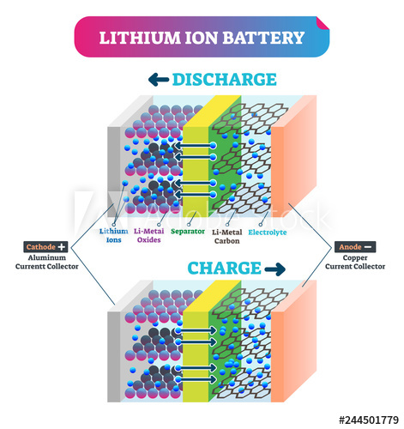

Akumuliatoriaus elektrocheminis procesas (1 pav.)

# **ELEKTROS AKUMULIATORIAI PAGAL SUDĖTĮ**

**3.1. Rūgštiniai akumuliatoriai**

Rūgštiniai akumuliatoriai (2 pav.) arba dažniau vadinami švino akumuliatoriais yra antriniai elementai, kuriuos galima įkrauti prijungus prie kito elektros šaltinio. Rūgštinio akumuliatoriaus požymiai – jo elektrolitas yra skiesta sieros rūgštis, o plokštelės pagamintos iš švino ir jo junginių. Šių akumuliatorių vidinė varža yra labai maža, todėl galima su jais sukurti labai stiprią elektros srovę. Labiausiai paplitusi automobilio akumuliatorių baterija. Automobilio akumuliatorių baterija (12V) sudaryta iš šešių nuosekliai sujungtų rūgštinių akumuliatorių.

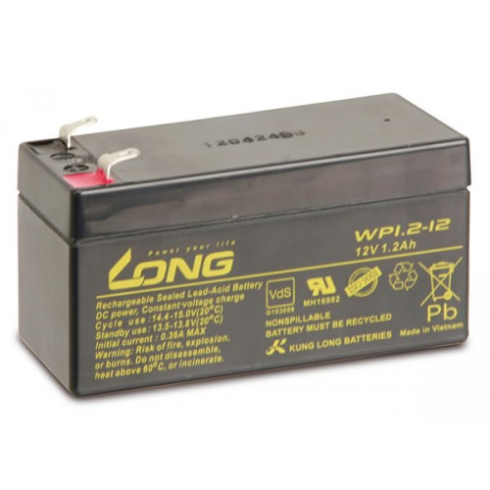

Rūgštinis akumuliatorius (2 pav.)

Pagrindinė rūgštinio akumuliatoriaus sudedamoji dalis – sieros rūgštis (25 – 30 %). Akumuliatoriui išsikraunant, jos koncentracija mažėja. Jeigu į sieros rūgštį panardintos plokštelės būtų iš švino ir švino oksido, tai akumuliatoriui išsikraunant, jos pamažu virstų švino sulfatu. Didelio paviršiaus plokštelės leidžia pasiekti stiprią srovę.

Automobiliams užvesti skirti rūgštiniai akumuliatoriai turi daug plonų plokštelių, kurių didelis paviršiaus plotas gali trumpą laiką teikti didelę srovę. Tačiau tokia baterija neskirta nuolat ir pakartotinai ją visiškai iškrauti (plokštelės gali būti pažeidžiamos). Gilaus ciklo akumuliatoriai, kurie tinka kaip pagrindinis energijos šaltinis (elektrokarams ir pan) turi mažiau, tačiau storesnių plokštelių. Tokio akumuliatoriaus talpa svorio vienetui mažesnė tačiau jis atlaiko daug daugiau visiško iškrovimo bei po to sekančio pakrovimo ciklų.

Rūgštinio akumuliatoriaus talpa nėra pastovi ir priklauso nuo to, kaip greitai jis įkraunamas ar iškraunamas (lėtai įkraunant bei iškraunant talpa didesnė). Labai greitai iškrauta (tarkim, nesėkmingai bandant užvesti variklį) baterija per kurį laiką gali pati atsistatyti, įgalindama pabandyti dar kartą. Tuo tarpu lėtai iškrauta baterija pati, be pakrovimo, neatsistato.

Šie akumuliatoriai yra pritaikomi naudojimui kaip rezervinis elektros maitinimo šaltinis signalizacijų bei stebėjimo sistemoms, kasos aparatams, nepertraukiamo maitinimo šaltiniams bei mobiliesiems įrenginiams. Itin geras kainos ir eksplotacinių savybių santykis.

Rūgštiniai akumuliatoriai skirstomi į:

1. VRLA (Valve Regulated Lead Acid battery), dar vadinami SLA (Sealed Lead Acid battery) - taip žymimi vožtuvu reguliuojami švino-rūgštiniai akumuliatoriai. Dėl konstrukcinių ir elektrocheminių savybių šio tipo akumuliatoriai gali būti montuojami ir transportuojami bet kokia pozicija neprarandant akumuliatoriaus iškrovos charakteristikų.
2. AGM (Absorbed Glass Mat) technologija, labiausiai paplitusi VRLA akumuliatorių gamyboje, pasižymi maža vidine varža, dėl ko geba išgauti palyginti didelę srovę didelės apkrovos įrenginiuose. Taip pat, lyginant su GEL (gelinio) tipo akumuliatoriais, pasižymi geru įkrovimo efektyvumu, lėtesne saiiškrova, geba veikti žemesnėse temperatūrose,  bei išsiskiria palyginti didele energijos talpa tūrio vienete.
3. AGM akumuliatoriai taip pat tinkami naudojimui daliniais iškrovimo ciklais. Iškraunant AGM akumuliatorius iki 30-50% jų pradinės talpos akumuliatorius praktiškai nėra pažeidžiamas ir įkraunant geba atkurti 100% savo vidinės talpos. Iškrovimo-įkrovimo ciklų skaičius visgi yra ribotas - priklausomai nuo švino kiekio bei kitų konstrukcinių niuansų skirtinguose akumuliatoriuose, jie gali tarnauti 200-1000 ciklų.

Kitaip šie akumuliatoriai yra skirstomi į tokias 3 grupes:

1. Klasikinius akumuliatorius su skystu elektrolitu;
2. Gelinius (GEL) neaptarnaujamus akumuliatorius ;
3. AGM neaptarnaujamus akumuliatorius.

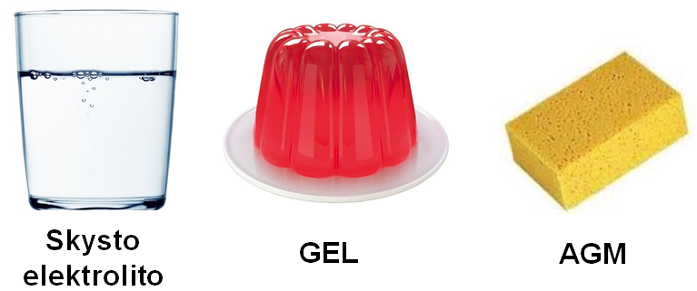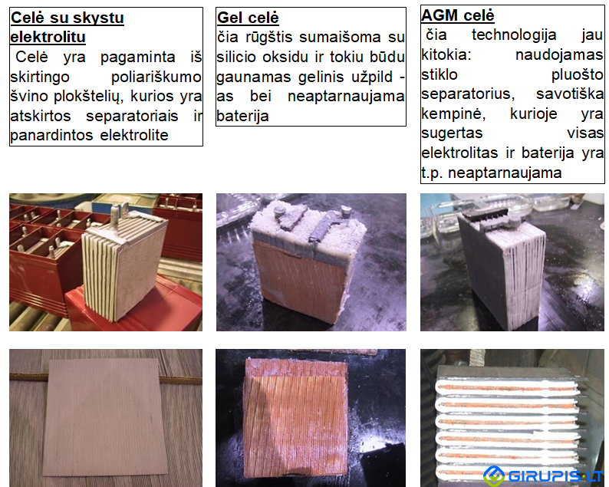

Rūgštinio elektros akumuliatoriaus teigiamasis elektrodas yra švino dioksidas PbO2, neigiamasis – švinas Pb, elektrolitas – sieros rūgšties H2SO4 tirpalas. Iškraunant elektros akumuliatorių ant abiejų elektrodų susidaro švino sulfatas PbSO4, kuris įkraunant ant elektrodų vėl virsta pradinėmis medžiagomis.

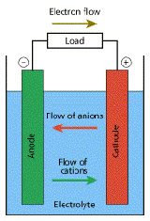

Rūgštinio (švino) akumuliatoriaus vidaus virsmai (3 pav.)

Standartinis 12 voltų švino rūgštinis akumuliatorius yra sudarytas iš šešių celių, kurių kiekviena apytikriai gamina 2,11 voltų. Visos celės yra sandarios ir atskiros. Pirma, trečia ir penkta celės yra teigiamo (+) poliaus, o antra, ketvirta ir šešta neigiamo (-). Kiekviena celė sudaryta iš teigiamos (anodo) ir neigiamos (katodo) plokštelės. Teigiamo poliaus plokštelės pagamintos iš švino dioksido (PbO2), o neigiamo poliaus iš švino (Pb). Jos panardintos į elektrolitą - skiestą sieros rūgštį (H2SO4). Cheminė reakcija tarp metalų ir elektrolito sukuria elektros energiją. Mažėjant sieros rūgšties koncentracijai akumuliatorius išsikrauna ir galiausiai nustoja funkcionuoti.

## **3.2. Šarminiai akumuliatoriai**

## 

Šarminis akumuliatorius – antrinis elementas, kurį galima įkrauti prijungus prie kito elektros šaltinio ir kurio elektrolitas yra šarmas (kalio šarmas (KOH), natrio šarmas (NaOH)). Gaminami įvairaus tipo šarminiai akumuliatoriai, tačiau populiariausi yra iš nikelio ir kadmio junginių(4 pav.).

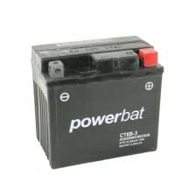

Šarminis akumuliatorius (4 pav.)

Pramonėje naudojami geležies – nikelio šarminiai traukos akumuliatoriai. Čia teigiamų plokštelių aktyvioji masė susideda iš nikelio hidroksido, o neigiamų plokštelių – iš akytos geležies. Elektrolitas yra 21% kalio šarmo arba natrio šarmo tirpalas. Seniau buvo naudojami ir kadmio – nikelio pramoniniai akumuliatoriai, tačiau dėl kadmio toksiškumo jie nebenaudojami.

Iškraunant akumuliatorių, nikelio hidroksidas Ni(OH)3 virsta nikelio hidroksidu Ni(OH)2, o akytoji geležis (kadmis) – geležies (kadmio) hidroksidu. Įkraunant reakcija vyksta atvirkščia kryptimi. Įkrauto akumuliatoriaus evj yra 1,4V. Iškraunant akumuliatorių, įtampa iš pradžių greitai krenta nuo 1,4 iki 1,3V, o toliau lėtai mažėja iki 1,15V. Tada reikia nutraukti iškrovimą. Įkraunant akumuliatorių, įtampa, greitai pakilusi nuo 1,15 iki 1,75V, kiek nukrenta, o paskui lėtai kyla iki 1,85V.  
Taip pat plačiai naudojami: metalo – hidrido, ličio jonų, ličio – polimero. Visi jie pasižymi išskirtinėmis savybėmis: mase, ilgaamžiškumu, laikymo sąlygomis ir pan.

Nikelio kadmio (Ni-Cd) akumuliatoriai.

Pirmieji hermetizuoti NiCd akumuliatoriai pasirodė Amerikoje apie 1940 metais. Jų energetinė koncentracija nėra tokia didelė kaip metalo hidrido ar ličio pagrindo akumuliatorių. Jie yra sunkūs, turi didelį atminties efektą. Ekologiškai yra toksiški, todėl juos išmesti galima tik specializuotose vietose. Tačiau jie pasižymi ir geromis savybėmis tai – temperatūrinės, galima krauti 1C, didelės momentinės apkrovos galimybes net iki 10C, nebijo visiško iškrovimo. Todėl dažniausiai naudojami tose srityse kur yra didelės apkrovos srovės. Ilgaamžiškumas siekia net iki 15 metų.

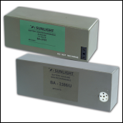

Šarminis akumuliatorius 2 (5 pav.)

# **ELEKTROS AKUMULIATORIŲ NAUDOJIMAS**

**4.1. Akumuliatoriaus paskirtis kasdieniniame gyvenime**

Kasdieniniame gyvenime akumuliatorių galima rasti automobiliuose. Jie reikalingi variklio užvedimui, kaupti ir saugoti energiją kuri yra sukuriama generatoriaus (mechaninė variklio energija yra konvertuojama į elektrinę varikliui dirbant). Taip pat teikti papildomą energiją automobilio žibintams, garso, vaizdo sistemoms, valytuvams, šildymo, oro kondicionieriaus sistemoms bei signalizacijai.

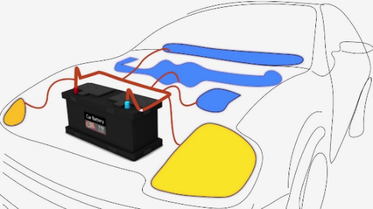

Automobilio akumuliatorius (6 pav.)

Tobulėjant automobiliams pradėjo populiarėti elektra varomi automobiliai, kurie turi didžiulę pakraunamą bateriją - akumuliatorių, kurio vienu pakrovimu šiais laikais galima nuvažiuoti net apie 500 km. Elektrinėse mašinose veikia vienas ar keli elektriniai motorai, kurie sukdamiesi konvertuoja elektros energiją į mechaninę.

Be akumuliatorių neegzistuotų nešiojami kompiuteriai bei telefonai. Būtent dėl akumuliatorių dėkos mes galime nešiotis šiuos prietaisus su savimi ir naudotis bet kada ir bet kur. Deja, telefoniniai akumuliatoriai, ar dažniau vadinami baterijomis, neturi elektros generatoriaus, tai tenka juos įkrauti pakrovėju.

**4.2. Akumuliatoriaus paskirtis darbo erdvėje**

Elektros akumuliatoriai turi ir tokią pačią paskirtį statybose, be jų neapseitų statybinės mašinos, traktoriai, sunkvežimiai. Pradėta gaminti statybinių traktorių, keltuvų, kurių hidraulinės sistemos yra varomos akumuliatorių elektros energija, vietoj kuro. Taip stengiamasi sumažinti gamtos taršą bei kuro sąnaudas.

Greitosios pagalbos mašinose visa įranga, reikalinga padėti ligoniams ar nukentėjusiesiams, yra aptarnaujama elektros energija akumuliatorių dėka.

Pramonėje elektros akumuliatoriai gali būti naudojami dėl darbuotojų bei mašinų saugumo. Jei staiga dingtų elektra, visą atliekamą mašinų darbą staigiai nutraukti būtų labai pavojinga, šiam darbui pabaigti dažnai naudojami akumuliatoriai kurie suteikia pakankamai energijos, kad būtų saugiai užbaigtas mašinų atliekamas darbas be jokių ar tik minimalių nuostolių.

Gynybos tikslais naudojami šarminiai akumuliatoriai. Dėl savo itin gerų techninių savybių ir aukštos kokybės, šie akumuliatoriai naudojami įvairioms paskirtims: radijo ryšiui, naktinio matymo įrangai, minų detektoriams, minoms, telekomunikacijų centrams. Produktas yra patikimas, saugus naudoti, taikomos žemos eksploatacinės išlaidos, ilgas tarnavimo laikas, sudėtyje nėra gyvsidabrio, kas užtikrina saugumą ir svarbiausia – šie akumuliatoriai yra sudaryti iš tvirto plastikinio korpuso.

**IŠVADOS**

1. 1800 m. Aleksandro Voltos išrasta elektros baterija tapo pirmuoju elektros srovės šaltiniu, kurį žmogus galėjo laikyti savo rankose ir panaudoti jo galimybes. Voltos baterija panaudota pirmiesiems elektrolizės procesams. Taip susikūrė nauja mokslo šaka – elektrochemija. Vėliau, svarbus atradimas buvo pasiektas 1859 m. prancūzų fiziko G.Planto, kuris išrado pirmąjį rūgštinį akumuliatorių, šį 1881 m. Camille Faure pritaikė triratyje – žymiai padidino akumuliatoriaus talpą. 1900 m. atrasta T.Edisono alkalino baterija, kuri naudojama ir šiomis dienomis dėl savo cheminės sudėties šios baterijos yra vienos iš saugiausių palyginus su kitomis.

2. Elektriniai akumuliatoriai paremti ne tik elektros srovės tekėjimo principais iš fizikos, bet ir elektrochemijos pagrindais – daugiausia elektrolize. Akumuliatoriai yra sudaryti iš anodo, katodo, juos jungiančių laidų ir elektrolito tarp jų. Įkraunant katijonai pereina prie anodo ir anijonai keliauja prie katodo, iškraunant katijonai sugrįžta prie katodo, o anijonai persikelia prie anodo. Šie įrenginiai mažai skiriasi nuo paprastų baterijų, skirtingos tik medžiagos iš kurių yra pagaminti. Akumuliatorių anodai yra pagaminami iš tirpių medžiagų, nes šios palaiko pastovų jonų skaičių elektrolite.

3.1 Rūgštiniai akumuliatoriai arba dažniau vadinami švino akumuliatoriais yra antriniai elementai, kuriuos galima įkrauti prijungus prie kito elektros šaltinio. Pagrindinė rūgštinio akumuliatoriaus sudedamoji dalis – sieros rūgštis (25 – 30 %). Rūgštinio akumuliatoriaus talpa nėra pastovi ir priklauso nuo to, kaip greitai jis įkraunamas ar iškraunamas (lėtai įkraunant bei iškraunant talpa didesnė). Rūgštiniai akumuliatoriai skirstomi į: **VRLA**, **SLA** (Sealed Lead Acid battery), **AGM** (Absorbed Glass Mat), **AGM akumuliatoriai**.

3.2 Šarminis akumuliatorius – antrinis elementas, kurį galima įkrauti prijungus prie kito elektros šaltinio ir kurio elektrolitas yra šarmas (kalio šarmas (KOH), natrio šarmas (NaOH)). Gynybos tikslais naudojami šarminiai akumuliatoriai yra pagaminti mangano dioksido kaip katodo veikliosios medžiagos ir cinko miltelių gelio kaip anodo aktyviosios medžiagos pagrindu.

4.1 Akumuliatorių nėra gausu kasdieniniame gyvenime, tačiau juos galime aptikti automobiliuose bei elektromobiliuose, kuriems tai yra viena iš pagrindinių dalių. Telefonuose ir nešiojamuose kompiuteriuose, be kurių šie prietaisai nebūtų tokie kompaktiški bei mobilūs.

4.2 Darbo erdvėje plačiai naudojami akumuliatoriai statybinėje technikoje, ypač didelį vaidmenį atlieka greitosios pagalbos mašinose aprūpinant visą įranga reikalinga elektros energija. Taip pat gali būti naudojama pramonėje užtikrinti mašinų bei žmonių saugumą. Ne ką mažiau akumuliatoriai reikalingi gynybos tikslams: radijo ryšiui, naktinio matymo įrangai, minų detektoriams, minoms, telekomunikacijų centrams.

**LITERATŪRA**

1. „Electrical Accumulators or Storage Batteries“. Internetinė prieiga:

[https://www.911metallurgist.com/electrical-accumulators-storage-batteries**/**](https://www.911metallurgist.com/electrical-accumulators-storage-batteries/)

1. „The history of the alkaline battery“. Interrnetinė prieiga:

<https://www.upsbatterycenter.com/blog/history-alkaline-battery/>

1. „History of batteries and BAJ“

http://www.baj.or.jp/e/knowledge/chronology.html

1. Rimanto Raudonio „Bendroji Chemija 12 kl.“
2. Alexander Prokhorov „The Great Soviet Encycklopedia (1979)“
3. „Švino-rūgštiniai (VRLA/SLA) AGM akumuliatoriai“. Internetinė prieiga: <https://baterijos.lt/index.php?_route_=Svino-rugstiniai-VRLA-SLA-AGM-akumuliatoriai>
4. „Akumuliatorių tipai“. Internetinė prieiga:

<https://www.girupis.lt/lt/katalogas/akumuliatoriu-tipai_5/>

1. „Elektros akumuliatorius“. Internetinė prieiga:

<https://www.vle.lt/Straipsnis/elektros-akumuliatorius-52438>

1. „Akumuliatorius – ką reikėtų apiew jį žinoti“. Internetinė prieiga: <http://www.autopolis.lt/lt/straipsniai/akumuliatorius---ka-reiktu-apie-ji-zinoti>
2. „SUNLIGHT SYSTEMS šarminiai akumuliatoriai“. Internetinė prieiga: <http://www.secbaltic.com/lt/content/sunlight-systems-%C5%A1arminiai-akumuliatoriai>
3. „About the Planté Battery“. Internetinė prieiga:

https://www.upsbatterycenter.com/blog/plante-battery/

1. „Voltaic Pile – 1800“. Internetinė prieiga:

https://nationalmaglab.org/education/magnet-academy/history-of-electricity-magnetism/museum/voltaic-pile-1800